تقرير مشروع Two-Path Breast Cancer AI
نظام دعم قرار لسرطان الثدي قبل التشخيص وبعد التشخيص، مع نتائج النماذج وشكل المخرجات النهائية عند إدخال بيانات مريضة.
1. ملخص تنفيذي
المشروع عبارة عن نظامين مكملين لدعم قرار سرطان الثدي: مسار قبل التشخيص لتقدير خطر الإصابة مستقبلا، ومسار بعد التشخيص لتوقع النوع الجزيئي وخطر الارتجاع/البقاء مع توصيات مساعدة للطبيب.
الهدف إن العميل يشوف الصورة كاملة: الداتا المستخدمة، الموديلات، النتائج، وشكل المخرجات عند إدخال بيانات مريضة أو رفع CSV.
المشروع متقسم لمسارين: قبل التشخيص باستخدام BCSC لتوقع خطر الإصابة مستقبلا، وبعد التشخيص باستخدام METABRIC لتوقع subtype و5-year recurrence/survival مع أهم الجينات وتوصيات مساعدة للطبيب.
2. إحنا عملنا إيه بالضبط؟
جهزنا pipeline كامل داخل نوتبوك واحدة clean، وكل خطوات القراءة والتنظيف والتدريب والتقييم موجودة داخل النوتبوك.
استخدمنا BCSC لمسار ما قبل التشخيص، واشتغلنا على عوامل خطورة مثل العمر، كثافة الثدي، BMI، التاريخ العائلي، تاريخ الماموجرام، وحالة الهرمونات.
دربنا نموذج risk prediction يخرج predicted 1-year breast cancer risk percentage مع risk tier، وليس مجرد high/low label.
استخدمنا METABRIC لمسار ما بعد التشخيص، ودمجنا clinical data مع gene expression data.
دربنا نموذج لتوقع molecular subtype، ونماذج لتوقع 5-year survival event و5-year recurrence.
أضفنا explainability layer لأهم الجينات والعوامل السريرية، ومعها correlation matrix.
أضفنا doctor-support recommendations تساعد الطبيب في التفكير العلاجي حسب subtype وrisk group، بدون استبدال القرار الطبي.
جهزنا patient-level outputs توضح شكل التقرير النهائي لكل مريضة، سواء قبل التشخيص أو بعد التشخيص.
3. لماذا لا نرفع الأرقام بشكل مصطنع؟
رفع الأرقام بدون ضبط علمي قد يعني data leakage أو overfitting، وده يضعف الثقة في المشروع. التحسين الصحيح يكون بتجربة balancing مناسب، calibration، feature selection، cross-validation، وموديلات أقوى مع الحفاظ على فصل التدريب والاختبار.
BCSC تحديدا يتعامل مع حدث نادر جدا قبل التشخيص، لذلك AUC حوالي 0.64 مقبول كـ risk stratification وليس كتشخيص مباشر. أما METABRIC فالأرقام أقوى لأننا نستخدم بيانات مريضات مشخصات وخصائص جينية/سريرية.
4. النتائج الحالية
Path | Task | Metric | Result | Samples
Path 1 - BCSC | 1-year breast cancer diagnosis risk | Validation ROC-AUC | 0.639 | 597859
Path 2 - METABRIC | CLAUDIN subtype prediction | Holdout balanced accuracy | 0.749 | 1974
Path 2 - METABRIC | Death within 60 months | Holdout ROC-AUC | 0.792 | 1916
Path 2 - METABRIC | Recurrence within 60 months | Holdout ROC-AUC | 0.767 | 1836

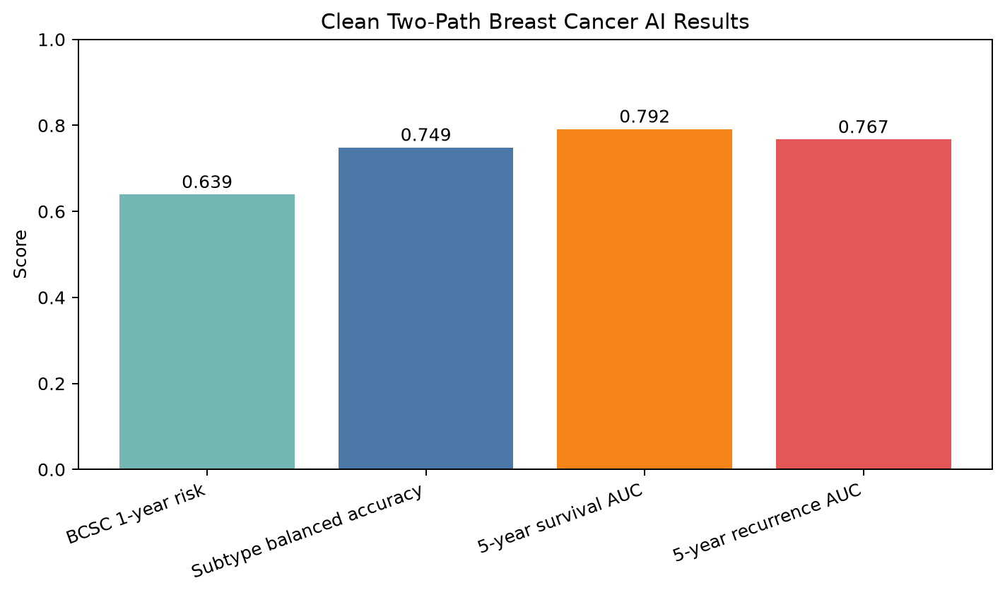
شكل 1: ملخص نتائج المسارين.
5. تجربة التحسين المتقدمة
تمت إضافة benchmark إضافي باستخدام clinical + transcriptomic integration، واختيار features أقوى، وتجربة XGBoost وLightGBM وSMOTE داخل التدريب فقط. هذه النتائج منفصلة عن النتائج الأساسية لأنها أقرب لإعدادات الأوراق المنشورة، بينما النتائج الأساسية تظل هي الـ clean holdout المحافظة.
Path | Benchmark | Best model | AUC | Accuracy | Sensitivity | Specificity | F1
Path 1 - BCSC | Advanced BCSC future-risk model | lightgbm_balanced_weight | 0.649 | 0.584 | 0.633 | 0.584 | 0.014
Path 2 - METABRIC | Published-style clinical + transcriptomic 5-year survival | lightgbm_balanced | 0.789 | 0.727 | 0.744 | 0.721 | 0.549
Path 2 - METABRIC | Published-style clinical + transcriptomic overall survival status | lightgbm_smote | 0.759 | 0.705 | 0.751 | 0.641 | 0.746

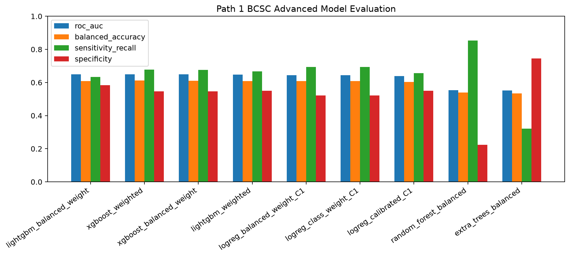
شكل 2: مصفوفة تقييم موسعة لمسار BCSC بعد تجربة XGBoost/LightGBM والنماذج المتقدمة.
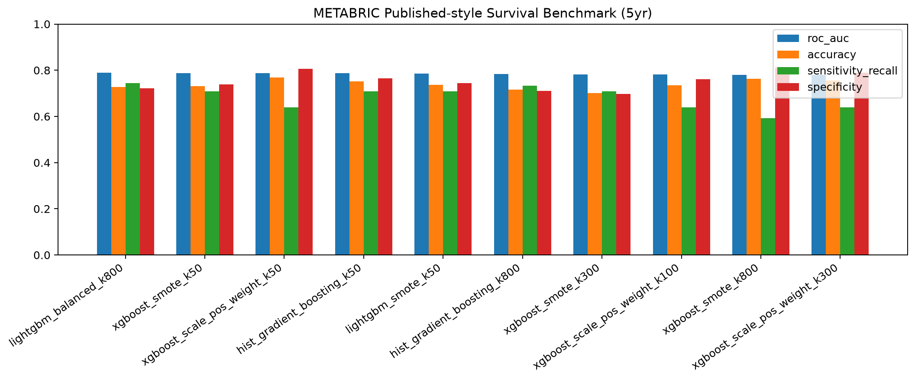
شكل 3: مقارنة نماذج METABRIC published-style survival benchmark.
6. BCSC كـ Risk Stratification
BCSC ليس diagnosis classifier مباشر، لأن معدل الإصابة في validation حوالي 0.480% فقط. لذلك عرض F1 فقط يظلم النموذج. العرض الصحيح هو هل النموذج يرفع تركيز الحالات في أعلى risk groups.
Risk decile | Observed event rate | Lift vs baseline | Cumulative event capture
1 | 1.036% | 2.16x | 21.6%
2 | 0.722% | 1.50x | 36.6%
3 | 0.626% | 1.30x | 49.6%
4 | 0.572% | 1.19x | 61.5%
5 | 0.445% | 0.93x | 70.8%

أعلى 10% risk وصلوا إلى event rate حوالي 1.036%، يعني 2.16x أعلى من baseline، ويمسكون حوالي 21.6% من cancer events. أعلى 20% يمسكون حوالي 36.6% من الأحداث.
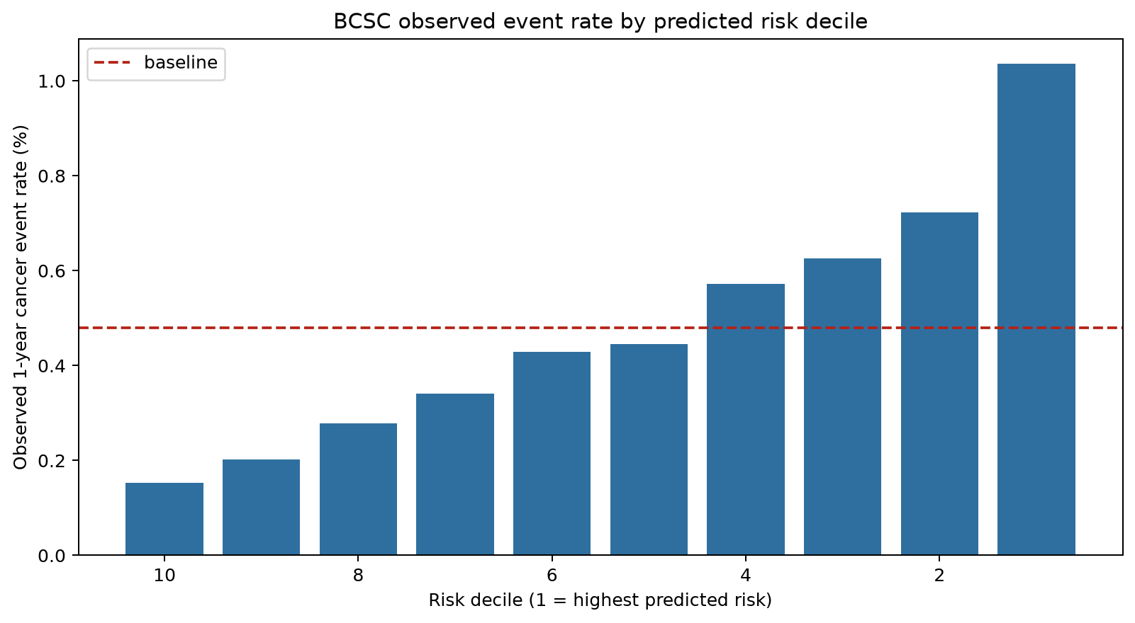
شكل 4: معدل الإصابة الفعلي داخل كل risk decile في BCSC.
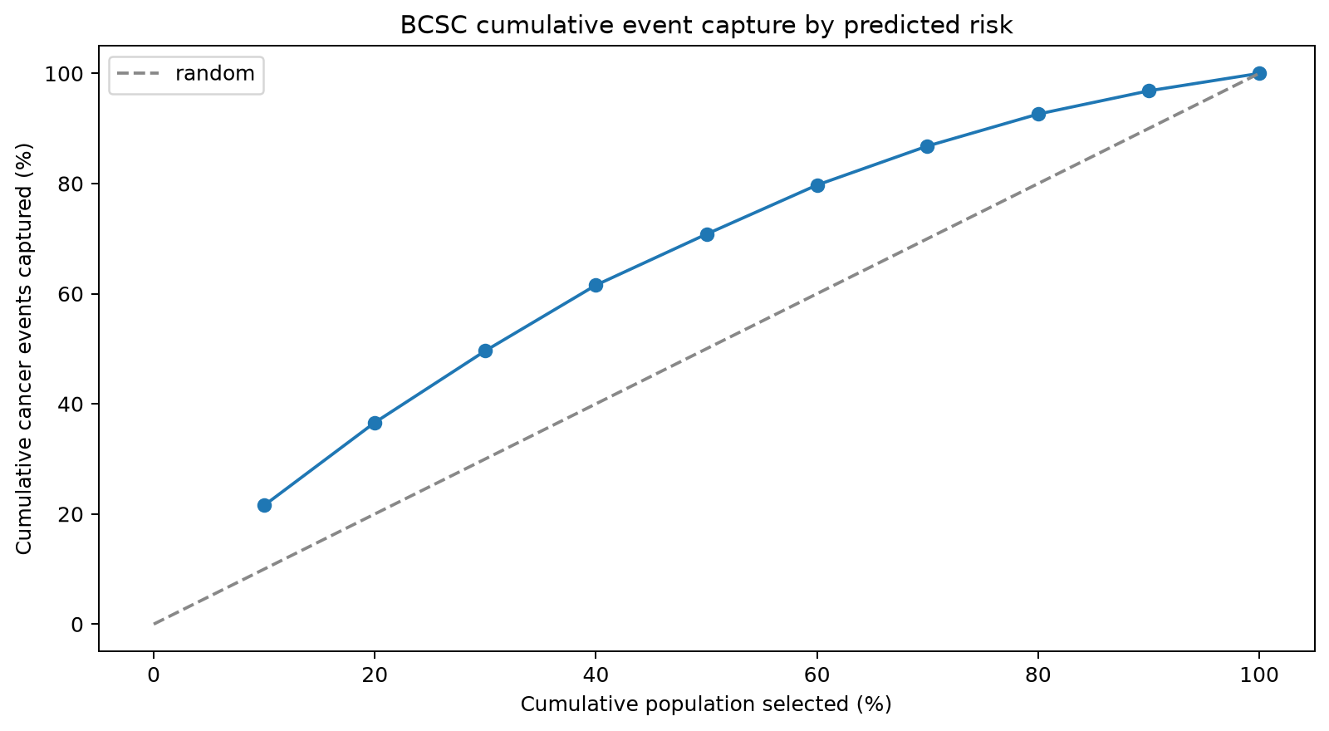
شكل 5: النسبة التراكمية للحالات المكتشفة عند اختيار أعلى شرائح خطر.
7. تجربة Hybrid Ensemble
تمت تجربة hybrid/ensemble benchmark يجمع Logistic Regression وXGBoost وLightGBM وExtraTrees/boosting. النتيجة المهمة أن الـ hybrid لم يتفوق على أفضل base model في الـ holdout، لذلك احتفظنا بأفضل LightGBM/XGBoost كأفضل اختيار عملي.
Path | Benchmark | Best model | AUC | Accuracy | Sensitivity | Specificity | F1 | Top decile lift
Path 1 - BCSC | Hybrid future-risk ensemble | lightgbm_balanced_weight | 0.649 | 0.548 | 0.67 | 0.547 | 0.014 | 2.16
Path 2 - METABRIC | Hybrid clinical + transcriptomic 5-year survival ensemble | lightgbm | 0.789 | 0.698 | 0.756 | 0.681 | 0.528

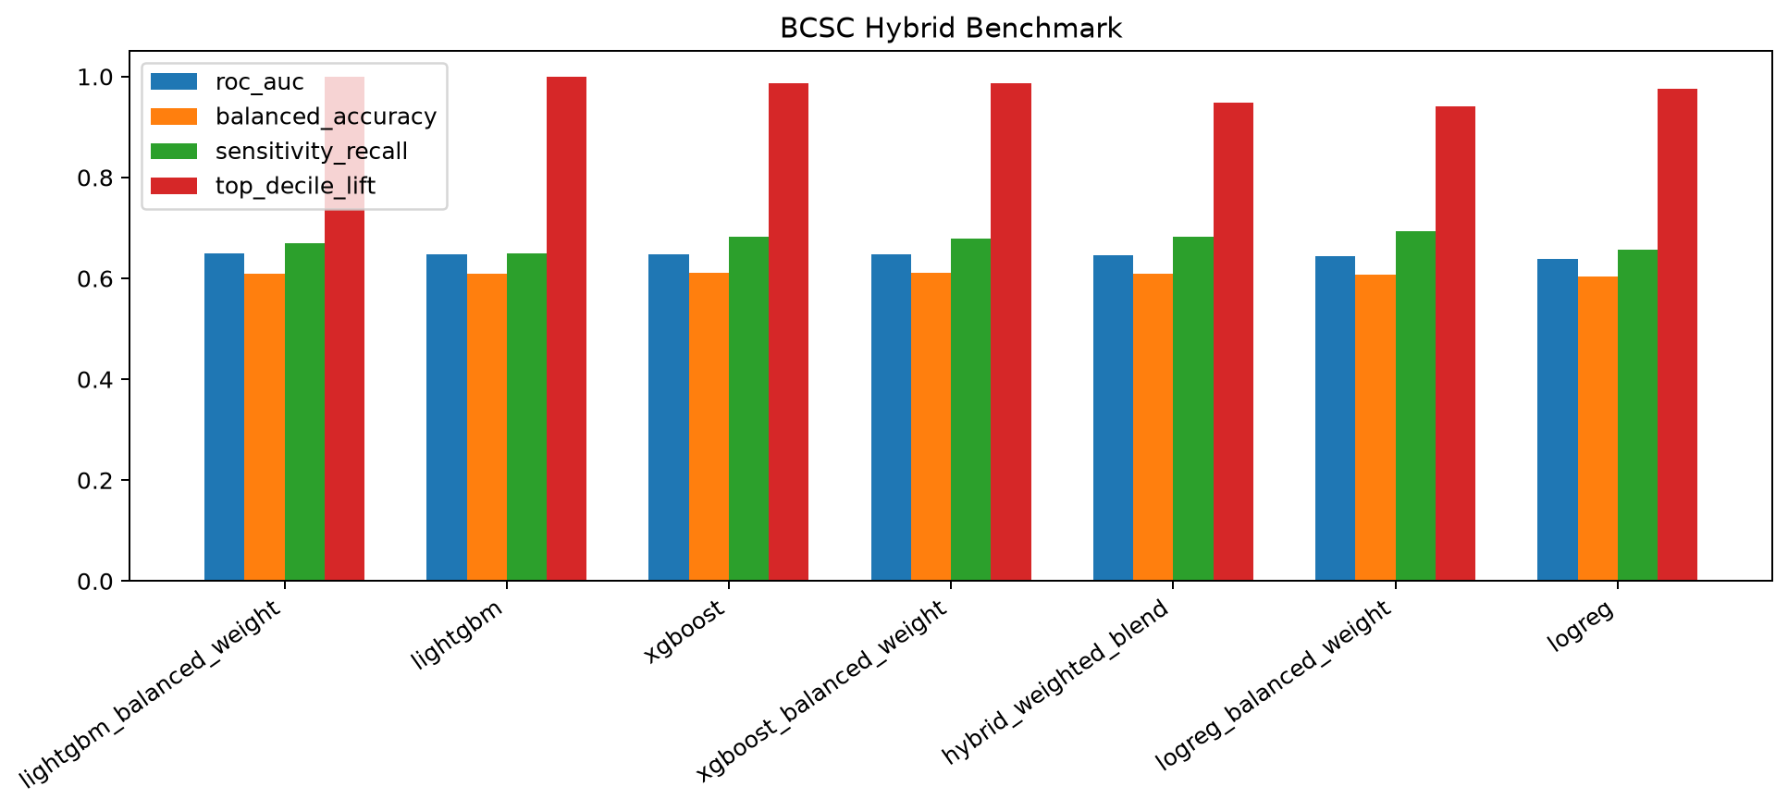
شكل 6: مقارنة hybrid ensemble مع base models في BCSC.
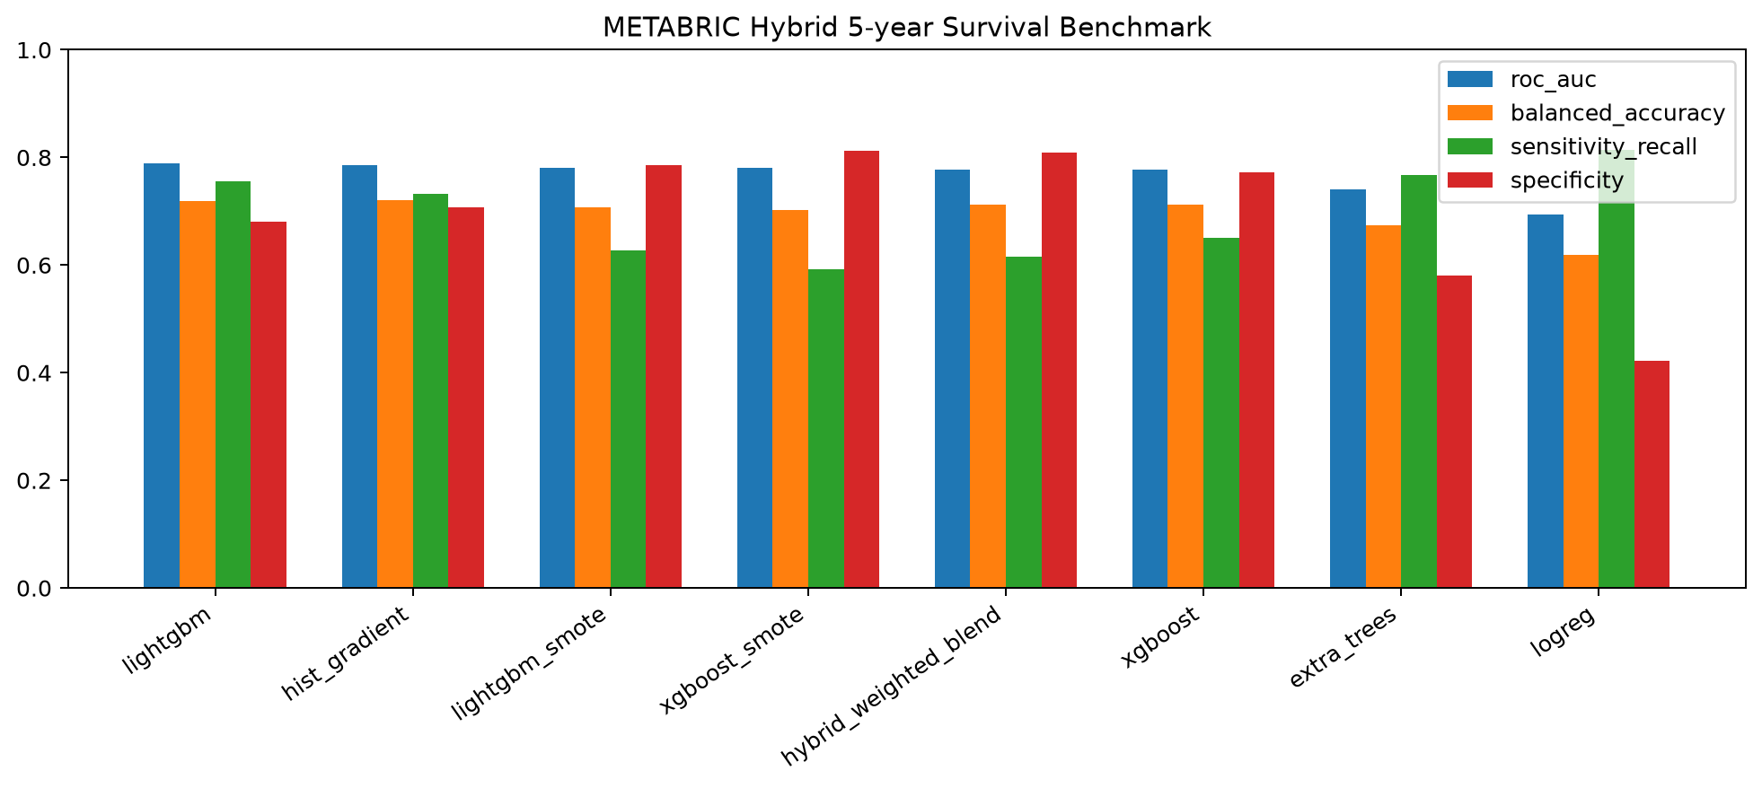
شكل 7: مقارنة hybrid ensemble مع base models في METABRIC survival.
8. Survival Analysis + Repeated CV + Paper-style
تمت إضافة Cox survival analysis وrepeated CV وpaper-style CV. الهدف هنا اختبار هل طريقة تقييم أقرب لبعض الأوراق المنشورة ترفع الأرقام بوضوح. النتيجة أن paper-style حسن الأرقام قليلا، لكنه لم يصل إلى 90، وهذا يدعم أن سقف الداتا/المهمة نفسها محدود.
Benchmark | AUC/C-index | Std | Accuracy | Sensitivity | Specificity | F1
Clean repeated CV 5-year survival | 0.749 | 0.036 | 0.709 | 0.701 | 0.711 | 0.518
Paper-style CV 5-year survival | 0.766 | 0.033 | 0.689 | 0.773 | 0.665 | 0.526
Paper-style CV overall survival status | 0.772 | 0.032 | 0.711 | 0.731 | 0.683 | 0.744
Cox clinical + transcriptomic survival analysis | 0.682

9. Feature Engineering + Gene Signatures
تمت تجربة interaction features لمسار BCSC وgene-signature scores لمسار METABRIC مثل proliferation, ER signaling, HER2 signaling, basal/TNBC, immune, EMT. التحسن كان محدودا، لكنه يثبت أن إضافة features biologically motivated لم تكسر التقييم ولم ترفع الأرقام بشكل مصطنع.
Path | Benchmark | Best model | AUC | Balanced accuracy | Sensitivity | Specificity | Top decile lift
Path 1 - BCSC | Interaction features + balanced weights | interaction_xgboost_balanced_weight | 0.649 | 0.61 | 0.649 | 0.572 | 2.17
Path 2 - METABRIC | Gene signatures + clinical + selected genes | signature_xgboost | 0.78 | 0.679 | 0.523 | 0.836

10. Decision-Support Tasks ذات أرقام عالية وصحيحة
بدل محاولة رفع survival/BCSC بشكل مصطنع، أضفنا tasks فرعية مفيدة للطبيب ويمكنها الوصول لأرقام عالية بشكل علمي: receptor-status prediction من gene expression بعد إزالة أعمدة receptor clinical المباشرة، وtop-2 subtype accuracy، وhigh-confidence subtype reporting.
Section | Task | Primary metric | Result | Secondary metric | Secondary result
BCSC calibration | raw_logistic | Brier score | 0.00477 | ECE | 0.0
METABRIC subtype | CLAUDIN subtype 6-class stacking | Top-2 accuracy | 0.942 | High-confidence accuracy | 0.879
METABRIC receptor | HER2_STATUS prediction | ROC-AUC | 1.0 | Accuracy | 0.995
METABRIC receptor | PR_STATUS prediction | ROC-AUC | 1.0 | Accuracy | 0.992
METABRIC receptor | ER_STATUS prediction | ROC-AUC | 0.999 | Accuracy | 0.982

11. ما البيانات التي سندخلها للمريضة؟
في التطبيق النهائي، إدخال البيانات سيكون حسب المسار. لو المريضة قبل التشخيص سنستخدم عوامل خطورة screening، ولو بعد التشخيص سنستخدم بيانات الورم والبيانات الجينية والسريرية.
Path 1 - BCSC Future Risk: بيانات ما قبل التشخيص
Field | ماذا يعني؟ | لماذا نستخدمه؟
Age group | عمر المريضة وقت الفحص | الخطر يزيد مع العمر
Breast density | كثافة نسيج الثدي في الماموجرام | عامل مهم في screening risk
Race / Hispanic | الخلفية السكانية | مستخدمة كما هي في BCSC model
BMI | مؤشر كتلة الجسم | عامل خطورة عام
Age at first birth | سن أول ولادة أو عدم الإنجاب | عامل reproductive history
First-degree relatives | عدد أقارب الدرجة الأولى المصابين | family history
Previous breast procedure | هل كان هناك إجراء سابق بالثدي | مؤشر تاريخ مرضي/فحوصات
Previous mammogram result | نتيجة الماموجرام السابق | negative أو false positive
Menopause / HRT | حالة انقطاع الطمث والعلاج الهرموني | عوامل مرتبطة بالخطورة

Path 2 - METABRIC Post-Diagnosis Support: بيانات ما بعد التشخيص
Field | ماذا يعني؟ | لماذا نستخدمه؟
ER / PR / HER2 status | حالة مستقبلات الهرمون وHER2 | تدخل في توصيات الطبيب وتفسير subtype
Tumor stage / grade / size | المرحلة والدرجة وحجم الورم | مهمة جدا في survival/recurrence risk
Positive lymph nodes | عدد الغدد الليمفاوية المصابة | عامل خطورة قوي
Histology / cancer type | نوع الورم النسيجي | سياق سريري للتقرير
Gene expression values | قيم التعبير الجيني للجينات المتاحة | تستخدم لتوقع subtype وأهم الجينات
Patient ID / sample ID | كود المريضة أو العينة | للربط بالتقرير والمتابعة

12. Path 1: BCSC قبل التشخيص
هذا المسار يستخدم عوامل خطورة قبل التشخيص لتقدير خطر الإصابة خلال سنة. المخرج المناسب للعميل ليس label فقط، بل risk percentage + risk tier + note قصيرة تساعد الطبيب في متابعة screening/prevention discussion.
Age | Density | Family history | Risk % | Tier | Suggested note
40-44 | Almost entirely fat | Unknown | 0.072% | Low | Routine screening discussion.
75-79 | Scattered density | 0 first-degree relatives | 0.506% | Intermediate | Review modifiable risk factors and screening adherence.
75-79 | Heterogeneously dense | 2+ first-degree relatives | 3.521% | High | Consider closer risk review and clinician-led prevention discussion.

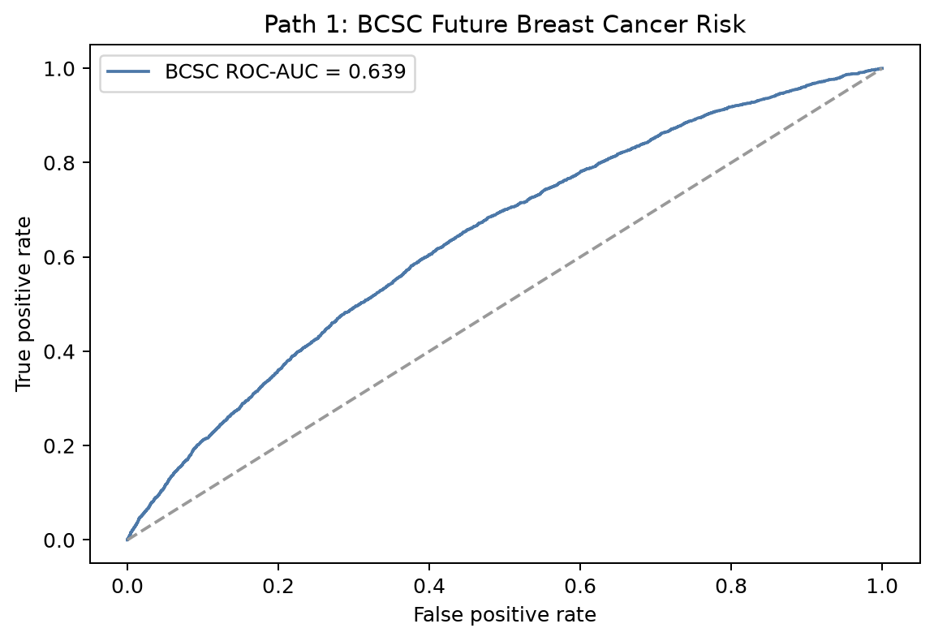
شكل 8: ROC curve لمسار BCSC.
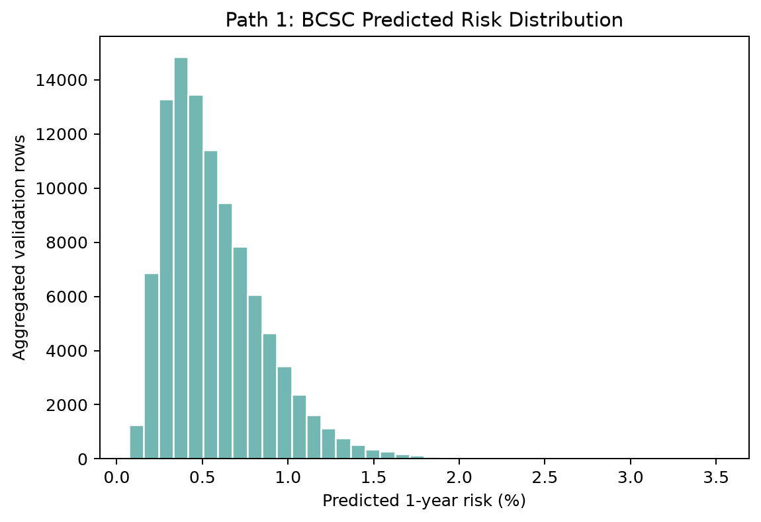
شكل 9: توزيع نسب الخطورة المتوقعة في validation data لمسار BCSC.
13. Path 2: METABRIC بعد التشخيص
هذا المسار يبدأ بعد وجود تشخيص. المخرج يعرض subtype، confidence، خطر الوفاة/الارتجاع خلال 5 سنوات، مع doctor-support notes مبنية على subtype والـ clinical risk features.
Patient | Subtype | Confidence | Survival risk | Recurrence risk
MB-4993 | Her2 | 96.2% | 66.2% / High | 85.8% / High
MB-5166 | LumB | 90.7% | 86.2% / High | 83.9% / High
MB-7137 | LumA | 96.8% | 39.6% / Low | 10.5% / Low

Patient MB-4993 - doctor-support notes:
Confirm HER2 with pathology/IHC/FISH; discuss anti-HER2 regimen if clinically positive. | Treat as possible triple-negative/basal-like case until confirmed; discuss chemotherapy, immunotherapy eligibility, and BRCA testing. | High predicted recurrence risk: discuss adjuvant escalation, closer follow-up, and clinical trial eligibility. | High predicted survival-event risk: review stage, nodes, comorbidities, and multidisciplinary treatment intensity. | Node-positive disease: verify nodal stage and discuss systemic therapy/radiotherapy implications. | Grade 3 tumor: consider this a high-risk clinical feature in treatment planning. | Large tumor size: review local control plan and neoadjuvant/adjuvant strategy.
Patient MB-5166 - doctor-support notes:
Discuss endocrine therapy suitability; check menopausal status and contraindications. | Confirm HER2 with pathology/IHC/FISH; discuss anti-HER2 regimen if clinically positive. | High predicted recurrence risk: discuss adjuvant escalation, closer follow-up, and clinical trial eligibility. | High predicted survival-event risk: review stage, nodes, comorbidities, and multidisciplinary treatment intensity. | Node-positive disease: verify nodal stage and discuss systemic therapy/radiotherapy implications. | Grade 3 tumor: consider this a high-risk clinical feature in treatment planning.
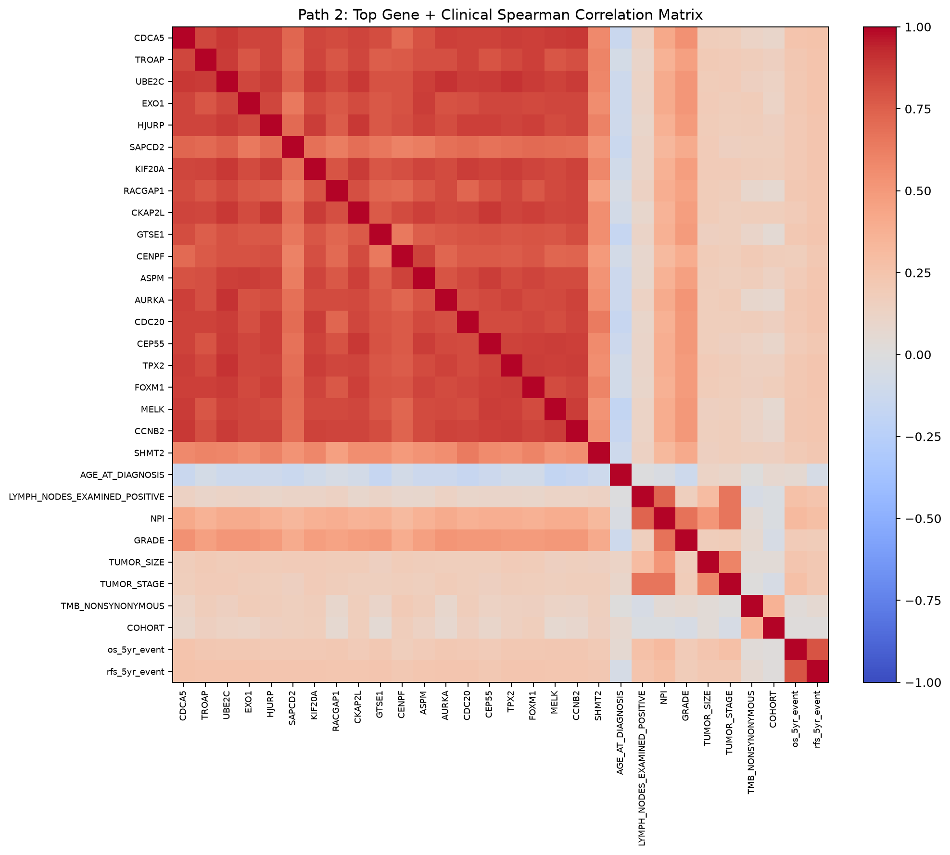
شكل 10: correlation matrix لأهم الجينات والعوامل السريرية.
14. شكل الـ output النهائي
عند إدخال بيانات مريضة، التقرير النهائي لا يظهر أرقام خام فقط، لكنه يظهر risk score، risk tier، subtype، confidence، recurrence/survival risk، وملاحظات مساعدة للطبيب.
Scenario | Output field | Example value
Before diagnosis - BCSC | Predicted 1-year risk | 3.521%
Before diagnosis - BCSC | Risk tier | High
Before diagnosis - BCSC | Clinical note | Consider closer risk review and clinician-led prevention discussion.
After diagnosis - METABRIC | Patient ID | MB-4993
After diagnosis - METABRIC | Predicted subtype | Her2
After diagnosis - METABRIC | Subtype confidence | 96.2%
After diagnosis - METABRIC | 5-year survival-event risk | 66.2% / High
After diagnosis - METABRIC | 5-year recurrence risk | 85.8% / High

Doctor-support example:
Confirm HER2 with pathology/IHC/FISH; discuss anti-HER2 regimen if clinically positive. | Treat as possible triple-negative/basal-like case until confirmed; discuss chemotherapy, immunotherapy eligibility, and BRCA testing. | High predicted recurrence risk: discuss adjuvant escalation, closer follow-up, and clinical trial eligibility. | High predicted survival-event risk: review stage, nodes, comorbidities, and multidisciplinary treatment intensity. | Node-positive disease: verify nodal stage and discuss systemic therapy/radiotherapy implications. | Grade 3 tumor: consider this a high-risk clinical feature in treatment planning. | Large tumor size: review local control plan and neoadjuvant/adjuvant strategy.
15. شكل الاستخدام النهائي
الشكل النهائي للاستخدام يكون بتبويبين أو شاشتين: BCSC Future Risk قبل التشخيص، وMETABRIC Post-Diagnosis Support بعد التشخيص. المستخدم يدخل بيانات مريضة واحدة أو يرفع CSV، ثم يحصل على تقرير patient-level بنفس شكل الجداول أعلاه.
ملاحظة طبية: النتائج decision support فقط، ولا تستبدل الطبيب أو pathology/IHC/FISH أو clinical guidelines.

